**Όνομα……………………………………… Ημ/νία……………………………………………**

**5ο Φύλλο εργασίας**

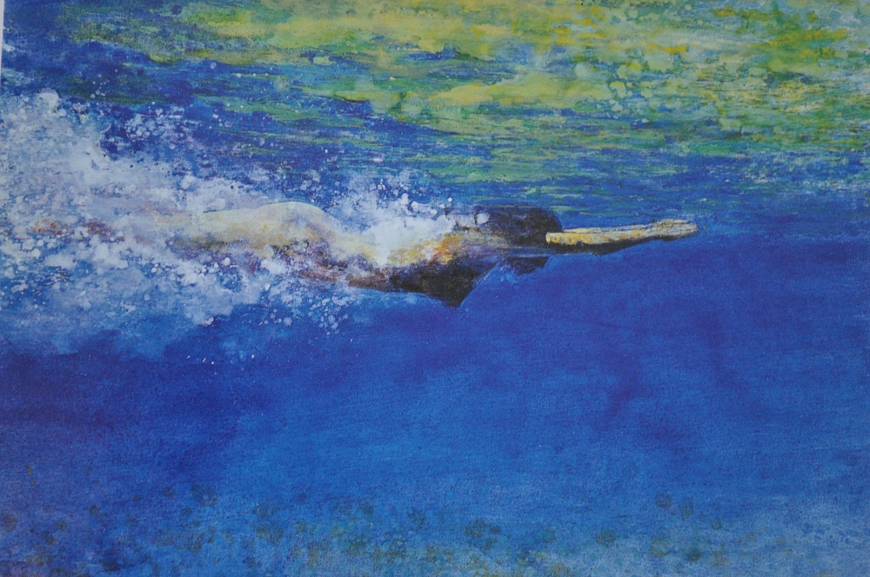

« Κολύμβηση», μικτή τεχνική, Βέργη Χρύσα, 2002

1) Πόσα και ποια είναι τα στυλ κολύμβησης;

……...............................................................................................................................................................................................................................................................................................................................................................................................................................................................................

2) Πότε η κολύμβηση έγινε επίσημα ολυμπιακό άθλημα;

………………………………………………………………………………………………………………

3) Υγρός στίβος είναι το γενικό όνομα για τα αθλήματα πισίνας. Εκτός από την κολύμβηση ποια άλλα αθλήματα υγρού στίβου γνωρίζετε;

……………………………………………………………………………………………………………………………………………………………………………………………………………………………………………………………………………………………………………………………………………………………………………………………………………………………………………………………..